
MARS 2016
Litt snø, litt regn, litt sol, masse vind....ja stort sett alt man kan tenke seg av vær, har vi hatt. Og når kuldegradene krøyp ned til -4,5,6, ja da jammen lagte vi egen snø. Det var stor stas, da snøkanonen ble tatt ut og ikke minst, når det ble snø på ekta:-) Vi gleder oss over en fantastisk februar måned, men fryder oss over at vi nærmer oss våren og alt det herlige det fører med seg.

Litt om hva som har skjedd i februar......
I smågruppene på torsdagene, har vi hatt en gruppe som har hatt rollelek, hvor de har lekt sykehus....himmel og hav, med «blodprøve» og alt. En gruppe har hatt konstruksjons lek, der hvor barna har samarbeidet om å konstruere noe sammen, en gruppe som har hatt fokus på fagområdet, her har spill med former vært i fokus, og en gruppe som har jobbet Smart:-) Her har hvert barn fått laget sin egen styrkeblomst, de har fått gitt seg selv en styrke og fortalt hvorfor de valgte akkurat denne styrken. Veldig kjekt å høre tanken bak valget av styrke – imponerende. Blomstene henger inne på den innerste avdelingen, ta en titt og nyt.

Kongeklubben har vært på besøk til skolen, hvor 4. klassingene tok godt imot oss. Vi fikk prøve både skriving, lesing i biblioteket og gymsalen – kjempekjekt. Vi gjorde oss klar for karneval, vi laget fastelavensris og instrumenter, og helt til slutt hadde vi bokstavbingo, hvor premien var en episode av lesekorpset:-)
3 og 4 åringene har hatt formjakt ute i barnehagen, de har hatt tall lek ute på tur, hatt konstruksjons lek og jobbet med mattekassen.

Vi hadde et forrykende karneval, med musikk og glede. Så mange som hadde kledd seg ut i fantastiske fine kostymer, vi hadde seg som hør og bør et sambatog og en liten skattejakt, hvor alle fant en premie.....vi måtte leite høyt og lavt, før vi fant skattene.

Litt om hva som skjer i mars......

I mars vil vi jobbe med kropp, bevegelse og helse. Dette vil vi jobbe ekstra med i smågruppene hver torsdag. Barn tilegner seg grunnleggende motorisk ferdigheter, helt ifra småbarnsalderen, de bruker kroppen mye til å gi uttrykk for hva de mener og vil. Barns kontakt med andre barn, starter ofte med kroppslige signaler og aktiviteter. Dette er utrolig viktig for utviklingen av barns sosiale kompetanse.

På gruppedagene i mars måned vil vi fortsette med en gruppe som skal jobbe videre med Smart, en gruppe skal få være med å lage mat, sammen med Ole Ronny, en gruppe som skal jobbe med fagområdet og en gruppe skal spille spill. Gruppene vil rotere, slik at alle får ta del i hva som skjer på de ulike gruppene.

Denne måneden vil vi fokuserer på tre nye styrker
Vi jobber kontinuerlig med alle styrkene, men i mars vil vi jobbe ekstra med disse. I samling, når vi leser eventyr osv. Det er utrolig hvor flinke alle har blitt, til å se de gode tingene som skjer i historiene. Vi ser at barna bruker alle 10 egenskapene aktivt i leken,

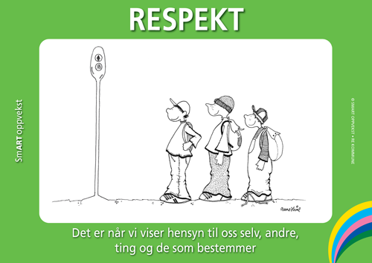

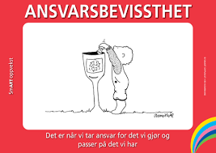
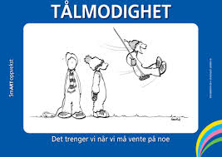

gjennom hele dagen. De er gode til å sette ord på hva som skjedde og da kommer ofte karakteregenskapene frem.....»se, nå samarbeider vi...» eller «nå må eg vise tålmodighet, for eg vet at det blir min tur snart...» Til og med vi voksne blir «irettesatt», hvis vi viser litt liten tålmodighet, eller hvis de ser at vi som voksne samarbeider om noe. Dette gjør oss kjempeglad, det viser at det vi jobber med setter sine spor hos barna. :-)

Kongeklubben skal denne måneden på tur til vitenfabrikken 3. mars, da skal vi få besøke Abeline. Vi skal bli kjent med lille sjenerte Abeline som bor i oppbevaringsboks nummer 2 på Vitenfabrikken. Når Vitenfabrikken er stengt, lurer hun seg ut av boksen og finner mye morsomt å leke med. Nå har hun funnet en spennende telletrapp…Vi gleder oss. Lapp med info er lagt i hyllene:-).
Torsdag 10. mars, tar vi turen til Hommersåk og der skal vi jammen besøke få besøke Jonas på øyenstikkeren, lapp med info vil komme i hyllene.

Påsken står for tur, og i den anledning vil vi invitere til påskefrokost her i barnehagen.
Velkommen skal dere være Torsdag 17. mars, klokken 08.00-09.00. Vi håper dere foreldre har anledning til å komme denne morgenen, for litt god frokost og hygge før dagen starter på ekta:-)

I ukene 9,10,11 og 17, 18, 19, 20, 21 vil vi hver tirsdag fra klokken 12.00 til 13.30 få besøk av 12 jenter fra 9. trinn på Giske ungdomsskole. De har valgfaget innsats for andre . De vil være sammen med oss for lek og kjekke aktiviteter. De har vært her før, og det var stor stas og stormende jubel....da som nå:-)

Tusen takk for en fantastisk oppslutning på brukerundersøkelsen, det inspirerer oss ti å jobbe videre med det vi gjør – sammen er vi gode:-)


HIPP HIPP HURRA

MIKKEL 5 ÅR 9. MARS
STORM 5 ÅR 13. MARS
STIAN 5 ÅR 22. MARS
ELVIRA 6 ÅR 24. MARS
YOUSEF 6 ÅR 24. MARS

- 8. mars skal kongeklubben ti Hommersåk
- 17. mars – påskefrokost fra 08.00-09.00
- 23, 24, 25 og 28. mars er barnehagen påskestengt

Ønsker dere alle fortreffelig og fantastisk mars måned – nyt vårtegnene

Hanne, Susann, Bente, Fauzia, Cecilie og Silje

